Žilinská univerzita v Žiline

Fakulta riadenia a informatiky



Diskrétna simulácia

Semestrálna práca

Patrik Hybín

2021/2022

## Zadanie práce

[Zadanie 2 semestralnej prace.pdf](Zadanie%202%20semestralnej%20prace.pdf)

# UML Diagram tried

## Package Events

Obrázok, na ktorom je text, monitor, striebro, snímka obrazovky

Automaticky generovaný popis

Balík Events obsahuje triedy reprezentujúce udalosti, ktoré v našom modelovanom systéme môžu nastať. Trieda **Arrival** predstavuje príchod jedného zákazníka do systému. **SystemEvent** je udalosť, ktorá slúži pre ukázanie aktuálneho stavu modelovaného systému. Táto trieda nám dovoľuje spomaliť alebo zrýchliť beh simulácie. **StartRegisterCustomer** a **EndRegisterCustomer** predstavujú začiatok a koniec spracovania objednávky pre jedného zákazníka. Pomocou **StartHairstyling** a**EndHairstyling** modelujeme začiatok a koniec úpravy účesu jedného zákazníka. **StartMakeUp** a **EndMakeUp** sa nám starajú o začiatok a koniec líčenia. Ak si zákazník vybral aj voľbu hĺbkového čistenia pleti toto modelujeme pomocou tried **StartDeepCleaning** a **EndDeepCleaning**. V prípade, že zákazníkova objednávka bola splnená ide platiť čo je modelované pomocou **StartProcessPayment** a **EndProcessPayment**.

## Package Generators

Obrázok, na ktorom je text, stena, vnútri, výsledková tabuľa

Automaticky generovaný popis

V balíku Generators nájdeme generátory, ktoré boli použite pre modelovanie časov s ktorými sa spravia určité udalosti. Pri vytváraný generátora sa mu určitý rozsah, z ktorého ma generovať a potom už len cez metódu *sample()* získame náhodnú vygenerovanú hodnotu. **Seeder** slúži na generovanie násad generátorov, tieto násady získame volaním statickej metódy *getSeed()*.

## Package Main

Obrázok, na ktorom je text, čierne, kov, plaketa

Automaticky generovaný popis

Balík Main obsahuje triedu **Main**, ktorá vytvorí inštanciu GUI a testy potrebných generátorov. **GUI** predstavuje grafické rozhranie implementovanej simulácie a dovoľuje nám spustiť simulácie, kde vidíme ako sa správa systém, kde zákazníci čakajú a ktorý zamestnanci pracujú. Taktiež nám dovoľuje spustiť replikácie iba za cieľom vypísania štatistík a môžem tu spustiť aj replikácie, kedy sa nám bude meniť počet pracujúcich kaderníčok a do grafu sa nám zobrazí ako závisí dĺžka radu na objednávku od počtu kaderníčok. Trieda **Customer** slúži na reprezentáciu jedeného zákazníka v simulácii. Enum **CustomerStatus**, reprezentuje miesto kde sa práve nachádza zákazník. Enum **CustomerOrder**, predstavuje zákazníkovu objednávku. **Employee**, reprezentuje zamestnanca, udržiava si či je obsadený a taktiež čas, ktorý odpracoval. Enum **EmployeeType** predstavuje typ zamestnanca.

## Package Simulation

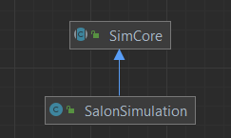

Balíček Simulation obsahuje simulačné jadro **SimCore**. Simulačné jadro obsahuje abstraktné metódy *beforeReplications()*, *beforeReplication()*, *doReplication()*, *afterReplication()* a *afterReplications()*, do ktorých si používateľ implementuje vlastnú logiku. Taktiež obsahuje metódy na spustenie, zastavenie a stopnutie simulácie. Z triedy SimCore dedí trieda **SalonSimulation**, ktorá predstavuje implementáciu udalostne orientovaného simulačného modelu salónu krásy.

## Package Statistics

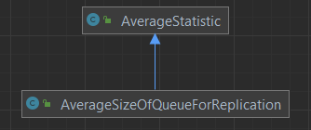

V balíku Statistics nájdeme triedy, ktoré sú používane pre ukladanie si štatistík z behu simulácie. Trieda **AverageSizeOFQueueForReplication** sa stará o výpočet váženého aritmetického priemeru, čo predstavuje priemernú veľkosť radu pred recepciou na objednávku.

# Udalostný diagram

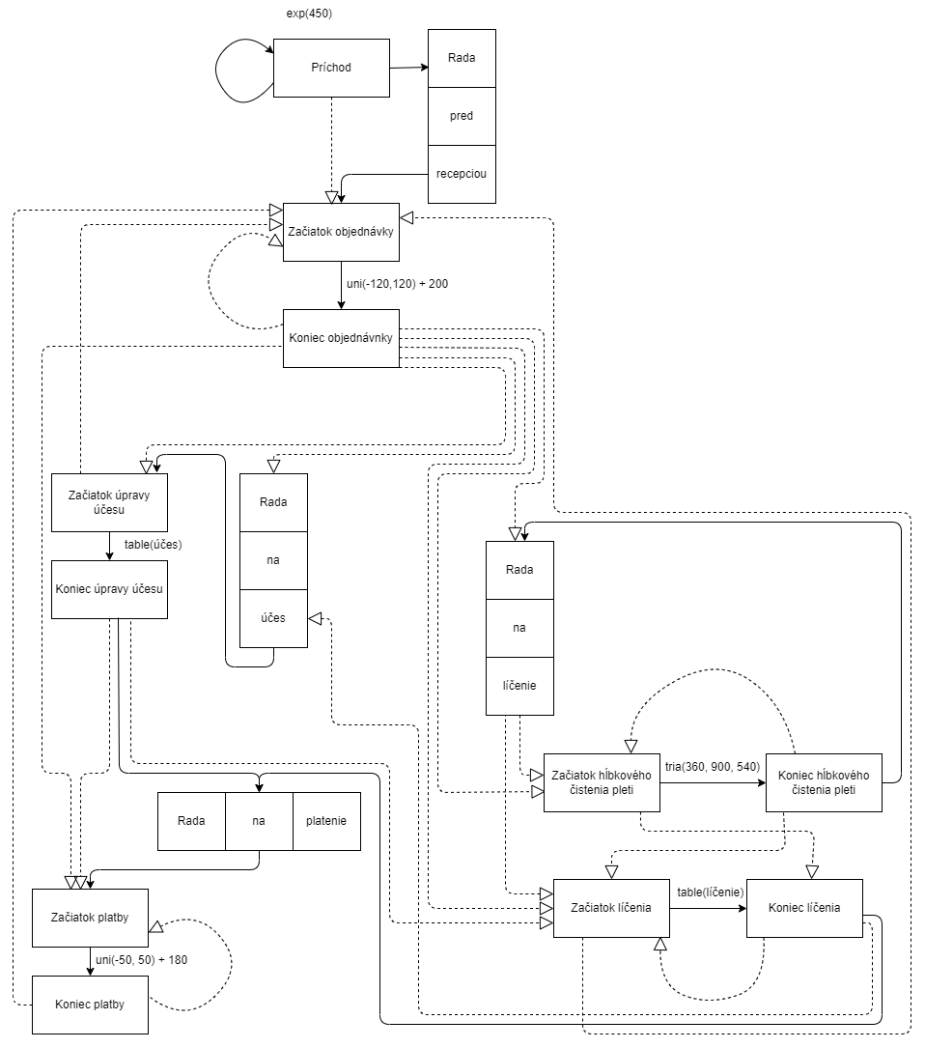

Obrázok, na ktorom je stôl

Automaticky generovaný popis

# Kontrola správnej implantácie generátorov

## Exponenciálne rozdelenie

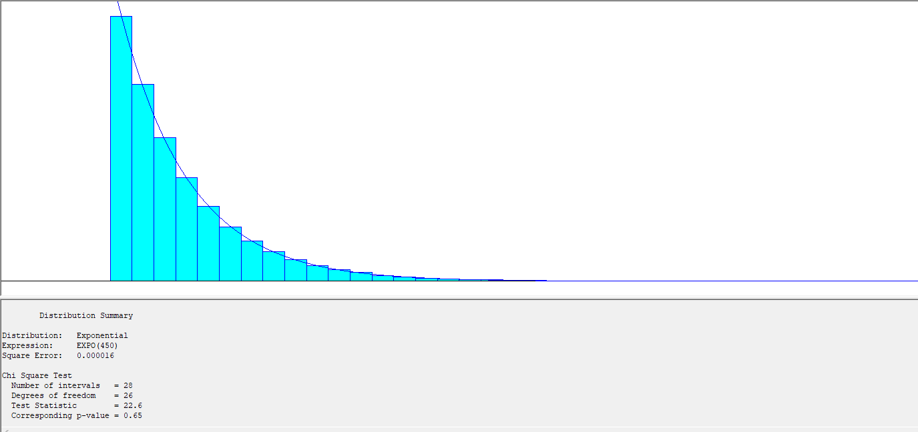

## Diskrétne empirické rozdelenie

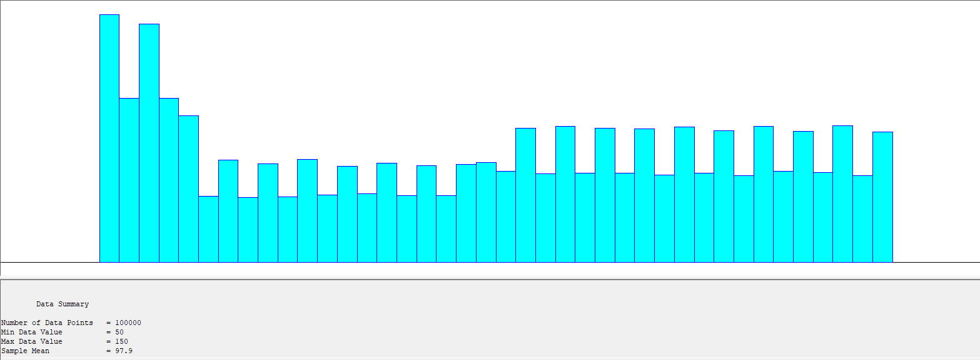

# Simulačné experimenty

## Požiadavky

Priemerný čas strávený zákazníkom v salóne krásy bude menej ako 3 hodiny.

Priemerný čas čakania v rade pred recepciou na zadanie objednávky nesmie prekročiť 4 minúty.

## Postup

Spustíme simuláciu pre hodnoty, ktoré spĺňajú požiadavky a postupne uberáme z personálu tak aby sme mali stále splnené požiadavky.

Pre každý experiment bolo vykonaných 100 000 replikácii.

|  |  |  |  |  |
| --- | --- | --- | --- | --- |
| Počet | recepčných | 10 |  |  |
| kaderníčok | 10 |  |  |
| kozmetičiek | 10 |  |  |
| 90% interval spoľahlivosti | | | | |
| Priemerný čas strávený v systéme | | < 01:36:10 , 01:36:15 > | | |
|  |
| Priemerný čas strávený v rade na objednávku | | < 00:00 , 00:00 > | | |  |
|  |

Vidíme, že výsledky nám spĺňajú požiadavky a skúsime znížiť počet pracovníkov na každom stanovišti o 3.

|  |  |  |  |  |
| --- | --- | --- | --- | --- |
| Počet | recepčných | 7 |  |  |
| kaderníčok | 7 |  |  |
| kozmetičiek | 7 |  |  |
| 90% interval spoľahlivosti | | | | |
| Priemerný čas strávený v systéme | | < 01:50:46 , 01:50:58 > | | |
|  |
| Priemerný čas strávený v rade na objednávku | | < 00:00:22 , 00:00:23 > | | |  |
|  |

Znovu vidíme, že požiadavky boli splnené tak opäť skúsime znížiť počet pracovníkov na každom stanovišti o 3.

|  |  |  |  |  |
| --- | --- | --- | --- | --- |
| Počet | recepčných | 4 |  |  |
| kaderníčok | 4 |  |  |
| kozmetičiek | 4 |  |  |
| 90% interval spoľahlivosti | | | | |
| Priemerný čas strávený v systéme | | < 03:19:54 , 03:20:16 > | | |
|  |
| Priemerný čas strávený v rade na objednávku | | < 00:23:01 , 00:23:13 > | | |  |
|  |

V tomto prípade nám výsledky nespĺňajú požiadavky. Skúsime to vyriešiť tak že pridáme 3 pracovníkov na recepcii.

|  |  |  |  |  |
| --- | --- | --- | --- | --- |
| Počet | recepčných | 7 |  |  |
| kaderníčok | 4 |  |  |
| kozmetičiek | 4 |  |  |
| 90% interval spoľahlivosti | | | | |
| Priemerný čas strávený v systéme | | < 03:20:33 , 03:20:56 > | | |
|  |
| Priemerný čas strávený v rade na objednávku | | < 00:22:39 , 00:22:50 > | | |  |
|  |

Aj pri tejto kombinácii vidíme, že výsledky nespĺňajú požiadavky tak navrátime počet recepčných na 4 a skúsime zvýšiť počet kaderníčok na 7.

|  |  |  |  |  |
| --- | --- | --- | --- | --- |
| Počet | recepčných | 4 |  |  |
| kaderníčok | 7 |  |  |
| kozmetičiek | 4 |  |  |
| 90% interval spoľahlivosti | | | | |
| Priemerný čas strávený v systéme | | < 02:38:06 , 02:38:26 > | | |
|  |
| Priemerný čas strávený v rade na objednávku | | < 00:06:51 , 00:06:57 > | | |  |
|  |

Pri tomto prípade bola splnená požiadavky na priemerný čas strávený v systéme ale nie na priemerný čas strávený v rade na objednávku. Pre ďalší pokus zvýšime počet kozmetičiek o 1.

|  |  |  |  |  |
| --- | --- | --- | --- | --- |
| Počet | recepčných | 4 |  |  |
| kaderníčok | 7 |  |  |
| kozmetičiek | 5 |  |  |
| 90% interval spoľahlivosti | | | | |
| Priemerný čas strávený v systéme | | < 02:08:38 , 02:08:54 > | | |
|  |
| Priemerný čas strávený v rade na objednávku | | < 00:01:47 , 00:01:50 > | | |  |
|  |

Pri tejto kombinácii máme splnené obe požiadavky ale môžeme stále znížiť počet potrebných pracovníkov na stanovištiach. Pri ďalšom pokuse znížime počet recepčných o 2.

|  |  |  |  |  |
| --- | --- | --- | --- | --- |
| Počet | recepčných | 2 |  |  |
| kaderníčok | 7 |  |  |
| kozmetičiek | 5 |  |  |
| 90% interval spoľahlivosti | | | | |
| Priemerný čas strávený v systéme | | < 02:09:04 , 02:09:20 > | | |
|  |
| Priemerný čas strávený v rade na objednávku | | < 00:02:22 , 00:02:25 > | | |  |
|  |

Táto kombinácia tiež spĺňa požiadavky. Pre ďalší pokus skúsime znížiť počet kaderníčok o 1.

|  |  |  |  |  |
| --- | --- | --- | --- | --- |
| Počet | recepčných | 2 |  |  |
| kaderníčok | 6 |  |  |
| kozmetičiek | 5 |  |  |
| 90% interval spoľahlivosti | | | | |
| Priemerný čas strávený v systéme | | < 02:18:02 , 02:18:19 > | | |
|  |
| Priemerný čas strávený v rade na objednávku | | < 00:04:07 , 00:04:12 > | | |  |
|  |

V tomto prípade nespĺňame požiadavku na priemerný čas strávený v rade na objednávku. Pre ďalší pokus skúsime navýšiť počet kozmetičiek o 1.

|  |  |  |  |  |
| --- | --- | --- | --- | --- |
| Počet | recepčných | 2 |  |  |
| kaderníčok | 6 |  |  |
| kozmetičiek | 6 |  |  |
| 90% interval spoľahlivosti | | | | |
| Priemerný čas strávený v systéme | | < 02:08:33 , 02:08:49 > | | |
|  |
| Priemerný čas strávený v rade na objednávku | | < 00:02:41 , 00:02:45 > | | |  |
|  |

Táto kombinácia spĺňa obe požiadavky ale môžeme ešte skúsiť kombináciu troch recepčných, šesť kaderníčok a päť kozmetičiek

|  |  |  |  |  |
| --- | --- | --- | --- | --- |
| Počet | recepčných | 3 |  |  |
| kaderníčok | 6 |  |  |
| kozmetičiek | 5 |  |  |
| 90% interval spoľahlivosti | | | | |
| Priemerný čas strávený v systéme | | < 02:17:58 , 02:18:16 > | | |
|  |
| Priemerný čas strávený v rade na objednávku | | < 00:03:36 , 00:03:41 > | | |  |
|  |

Vidíme, že aj toto spĺňa naše požiadavky ale nezmenil sa nám celkový počet zamestnancov a ani priemerný čas strávený v systéme a priemerný čas strávený v rade na objednávku nie je menej ako pri kombinácii dvoch recepčných, šiestich kaderníčok a šiestich kozmetičiek, tak to nebudeme brať ako lepšie riešenie.

Grafické zobrazenie závislosti priemerného počtu čakajúcich v rade na recepcii na počte kaderníčok <1, 10> .

Pre každý počet kaderníčok bolo spravených 5000 replikácii.

Počet recepčných: 2

Počet kozmetičiek: 6

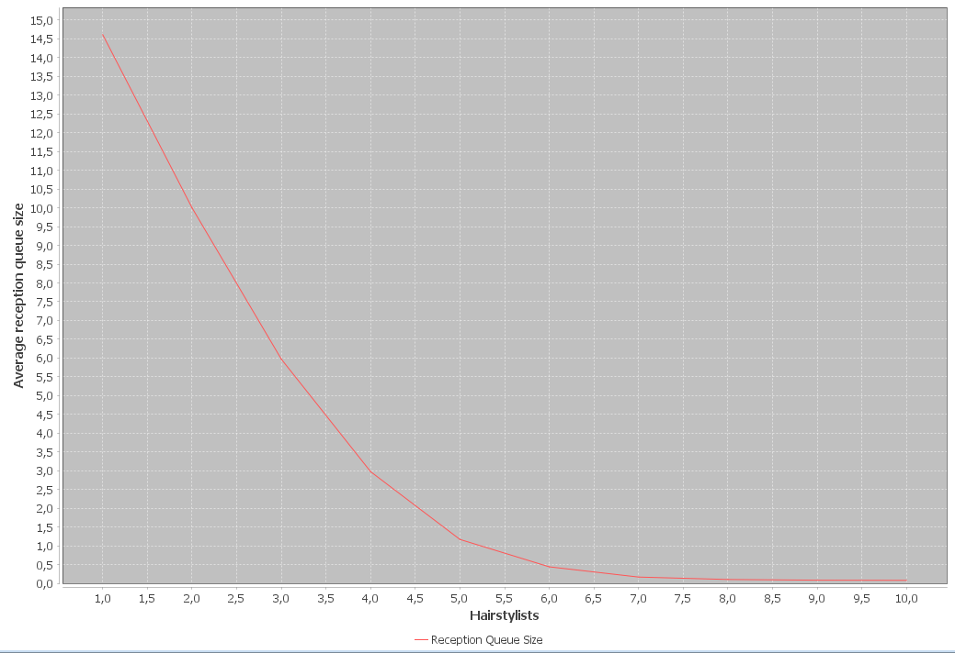

Na grafe môžeme vidieť, že s rastúcim počtom kaderníčok nám priemerná dĺžka radu klesá. Tento efekt však po počte kaderníčok šesť až sedem nie je dostatočný na to aby sme odignorovali iné náklady, ktoré nám narastú s väčším počtom kaderníčok.

## Vyhodnotenie

Za úlohu sme mali zistiť, koľko personálu a na akú pozíciu máme zamestnať aby sme spĺňali požiadavky, ktoré sme mali stanovené. Po úspešnej implementácii simulačného modelu a po rade experimentov sme dostali riešenie. Ako najlepšie riešenie nám vyšlo, že je kombinácia 2 recepčných, 6 kaderníčok a 6 kozmetičiek. Mali sme aj iné riešenia, ktoré spĺňali požiadavky ale pri nich by sme buď museli zamestnať viacej personálu alebo by priemerne časy boli horšie.